

（深圳）

实验作业

开课学期： 2022春季

课程名称：计算机组成原理（实验）

实验名称： Booth乘法器设计

实验性质： 综合设计型

实验学时： 4 地点：

学生班级：

学生学号：

学生姓名：

作业成绩：

实验与创新实践教育中心制

2022年4月

|  |
| --- |
| 1. **Booth乘法器算法流程图** |
|  |
| 1. **调试报告** |
| 在busy为1时，一共花了17个周期进行运算。这里x = 0006, y = 0005. 我们可知[-x]补 = fffa. y_reg = {y,1’b0}.每周期结束后将y_reg逻辑右移一位. 将x或-x的补码与z_temp的**高位**运算。  第1个周期，y_reg后两位为10，z_temp应加上[-x]补码，随后算数右移1位，该周期结束后z_temp的值为fffd_0000  第2个周期，y_reg后两位为01，z_temp应加上[x]补码，随后算术右移1位，该周期结束后z_temp的值为0001_8000  第3个周期，y_reg后两位为10，z_temp应加上[-x]补码，随后算术右移1位，该周期结束后z_temp的值为fffd_c000  第4个周期，y_reg后两位为01，z_temp应加上[x]补码，随后算术右移1位，该周期结束后z_temp的值为0001_e000  第5个周期，y_reg后两位为00，z_temp算术右移1位，该周期结束后z_temp的值为0000_f000  第6个周期，y_reg后两位为00，z_temp算术右移1位，该周期结束后z_temp的值为0000_7800  第7个周期，y_reg后两位为00，z_temp算术右移1位，该周期结束后z_temp的值为0000_3c00  第8个周期，y_reg后两位为00，z_temp算术右移1位，该周期结束后z_temp的值为0000_1e00  第9个周期，y_reg后两位为00，z_temp算术右移1位，该周期结束后z_temp的值为0000_0f00  第10个周期，y_reg后两位为00，z_temp算术右移1位，该周期结束后z_temp的值为0000_0780  第11个周期，y_reg后两位为00，z_temp算术右移1位，该周期结束后z_temp的值为0000_03c0  第12个周期，y_reg后两位为00，z_temp算术右移1位，该周期结束后z_temp的值为0000_01e0  第13个周期，y_reg后两位为00，z_temp算术右移1位，该周期结束后z_temp的值为0000_00f0  第14个周期，y_reg后两位为00，z_temp算术右移1位，该周期结束后z_temp的值为0000_0078  第15个周期，y_reg后两位为00，z_temp算术右移1位，该周期结束后z_temp的值为0000_003c  第16个周期，y_reg后两位为00，z_temp算术右移1位，该周期结束后z_temp的值为0000_001e  因此运算结果用十六进制表示为0000_001e |

此时x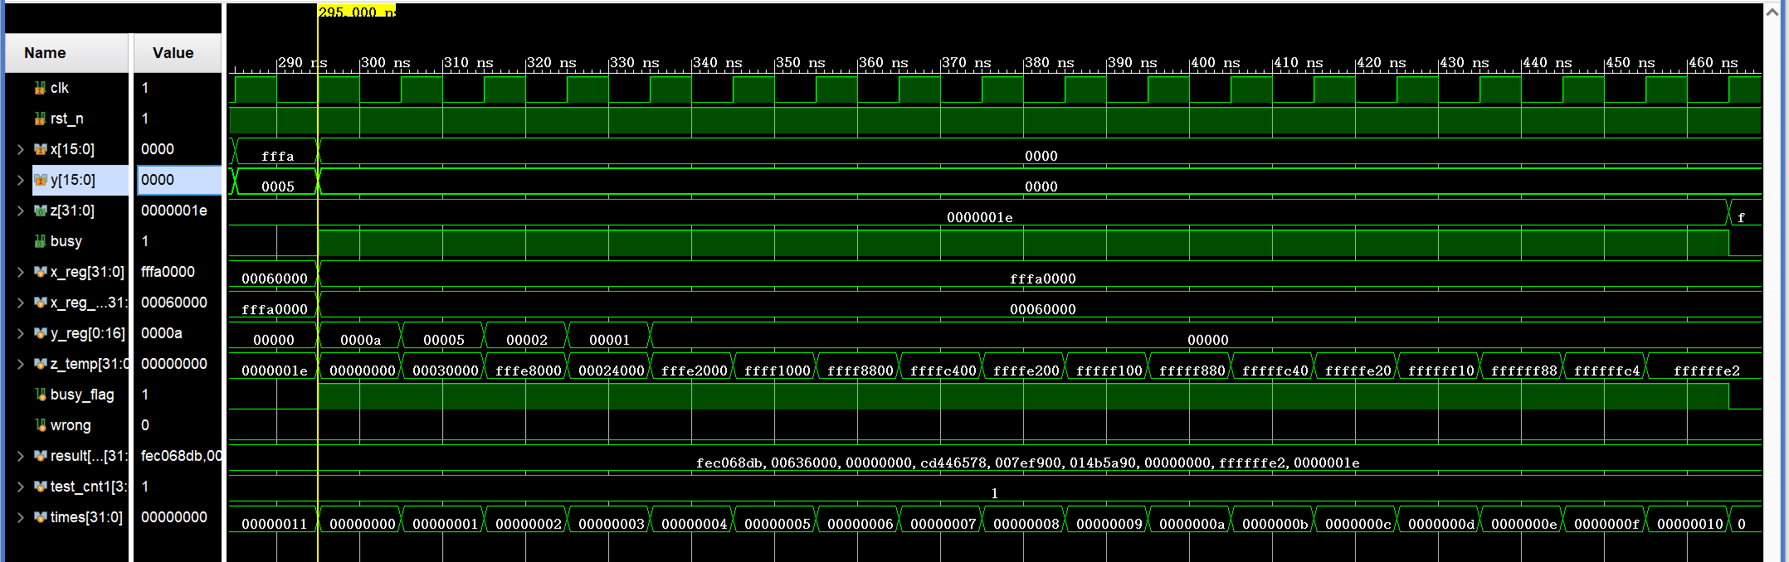=fffa, y=0005, [-x]补码为0006.

第1个周期，y_reg后两位为10，z_temp应加上[-x]补码，随后算数右移1位，该周期结束后z_temp的值为0003_0000

第2个周期，y_reg后两位为01，z_temp应加上[x]补码，随后算数右移1位，该周期结束后z_temp的值为fffe_8000

第3个周期，y_reg后两位为10，z_temp应加上[-x]补码，随后算数右移1位，该周期结束后z_temp的值为0002_4000

第4个周期，y_reg后两位为01，z_temp应加上[x]补码，随后算数右移1位，该周期结束后z_temp的值为fffe_2000

从第5个周期起，y_reg后两位均为00，每次z_temp都算术右移移位.

第5个周期结束后，z_temp的值为ffff_1000.

第6个周期结束后，z_temp的值为ffff_8800.

第7个周期结束后，z_temp的值为ffff_c400.

第8个周期结束后，z_temp的值为ffff_e200.

第9个周期结束后，z_temp的值为ffff_f100.

第10个周期结束后，z_temp的值为ffff_f880.

第11个周期结束后，z_temp的值为ffff_fc40.

第12个周期结束后，z_temp的值为ffff_fe20.

第13个周期结束后，z_temp的值为ffff_ff10.

第14个周期结束后，z_temp的值为ffff_ff88.

第15个周期结束后，z_temp的值为ffff_ffc4.

第16个周期结束后，z_temp的值为ffff_ffe2

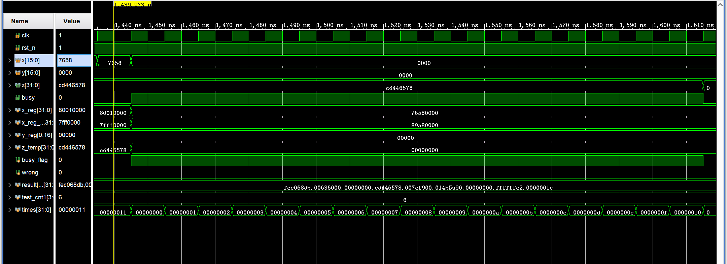所以最终结果用补码表示为ffff_ffe2

这次计算，x=7658, y=0000, 可知[-x]补码为89a2

由于y恒为0，因此每次计算，z_temp都只是算术右移1位.

z_temp初始值为0000_0000. 每个计算周期结束后，它的值都为0000_0000. 因此最终计算结果用补码表示，也是0000_0000.